Без паники: 5 способов успокоиться и снять стресс во время коронавируса
Как пережить панические атаки во время пандемии?
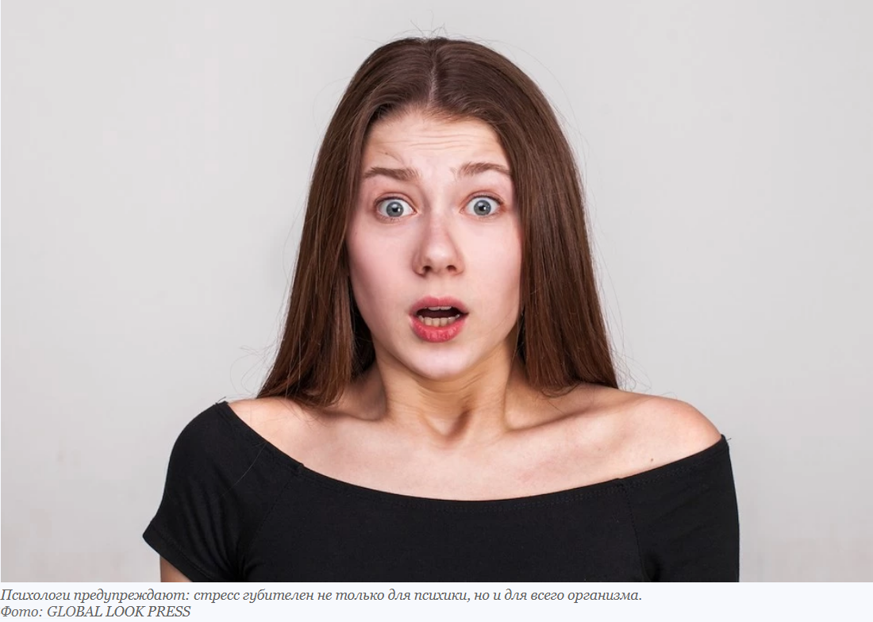
ЗАЩИТНАЯ РЕАКЦИЯ МОЗГА
Как сохранить трезвый взгляд, на происходящую ситуацию и не поддаться всеобщей панике? Как вести себя в данной ситуации и сохранить самообладание? Какова суть паники и её влияния на человека?
Для начала, нужно понять, что такое паника. Панический страх — это внезапный, безотчётный страх, состояние интенсивной тревоги перед реальной или предполагаемой угрозой, овладевающей отдельными лицами, чаще всего толпой. Во время паники, чаще всего, человек перестает контролировать себя, свои мысли и действия. Это мощнейшая деструктивная энергия, которая разрушает изнутри, что может привести "зараженного паникой" человека к нарушению закона и причинению вреда окружающим или животному. Человек полностью теряет контроль над своими эмоциями, что приводит к истерикам, психозу или того хуже, к глубокой депрессии. Человек находясь в паническом состоянии не осознает, что происходит.
Во время паники человек в 95% случаев следует за толпой, таким человеком очень просто управлять, диктовать ему условия. У человека, в критичной ситуации, буквально отключается мозг и он становится легко внушаемым, и легко управляемым, сливается с толпой! И уже нет возможности отличить достоверную информацию от недостоверной, правду от лжи.
При сильном стрессе в крови вырабатывается огромная доза адреналина, что опасно для физического здоровья. А так же вырабатывается кортизол в надпочечниках-гормон стресса, что в свою очередь еще больше усугубляет эмоциональный фон человека. Сосуды начинают работать на износ и не успевая перекачивать кровь, лопаются, тем самым нарушается не только циркуляция крови, но и значительно снижается мозговая активность, и как следствие, ухудшается память. Чем чаще человек паникует, тем чаще мозг привыкает к бесконтрольному выбросу энергии и автоматически, в критичной ситуации, отключается.
Почему так происходит? В первую очередь, это защитная реакция: наш мозг запускает сигналы в клетки, а так же на уровень подсознания. В этот момент человек может ощущать затуманенность или измененное состояние сознания. Таким образом мозг создает состояние, при котором человек выживет в критичной ситуации. Но находясь в таком состоянии человек перестает генерировать идеи, которые могут помочь ему справится с той или иной ситуации, а в таком случае человек отчаивается и на фоне эмоционального расстройства может войти в депрессивное состояние. А состояние депрессии чаще всего выливается в панические атаки.
Во время всеобщей паники люди начинают всё своё внимание концентрировать на общей проблеме. С одной стороны, это замечательно, ведь общая проблема объединяет их, но с другой стороны, люди становятся бесконтрольными. Таким людям очень легко навязать свою волю. Именно поэтому во время эпидемий или пандемии люди бегут в магазины и скупают все подряд.
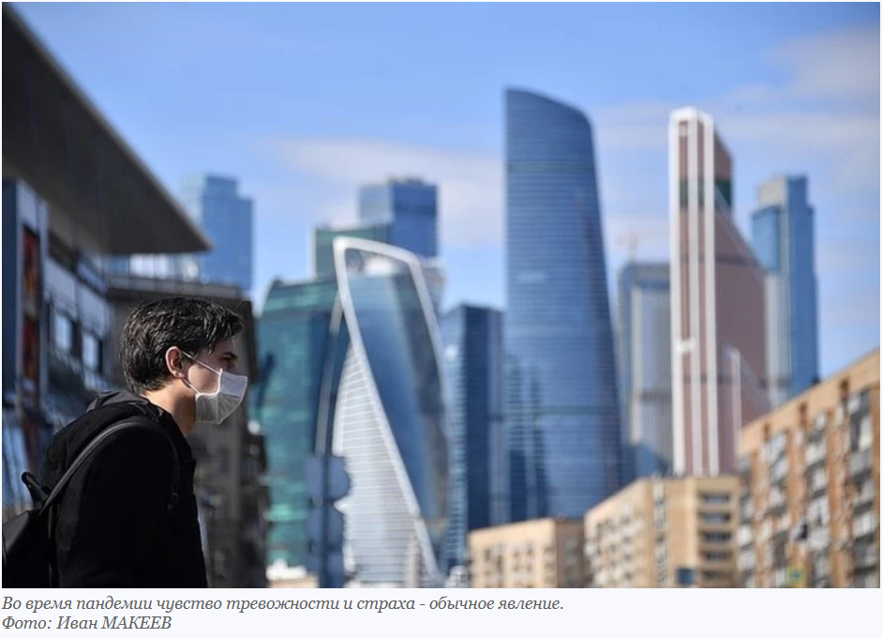
ПОЧЕМУ ОНИ ЭТО ДЕЛАЮТ?
Когда человек паникует, у него активируется инстинкт самосохранения и программы выживания. Мы помним те сложные периоды, когда не хватало товаров, был дефицит, вводились запреты - и сейчас на уровне подсознания боимся возможного повторения сценария. Поэтому можно наблюдать картину, когда люди бегут скупать в магазин все подряд, создавая стадное чувство. В тоже время, когда человек испытывает страх, иммунная система снижается и в этот момент шансы подхватить вирус или любое другое бактериальное заболевание увеличивается. Не многим людям удается спокойно воспринимать поступающую информацию и рационально подходить к данной проблеме. Самое главное - это найти силы выйти из панического состояния.
КАК БОРОТЬСЯ С ПАНИКОЙ?
Давайте разберем 5 простых и самых эффективных способа
1. В первую очередь вам следует начать дышать ровно и спокойно. Научно доказано, что ровное глубокое дыхание расслабляет тело и импульсы в теле, позволяя нашим нервным окончаниям не раздражаться, а наоборот – прийти в полный покой.
Закройте глаза и начните считать до 10. В этот момент наш мозг успокаивается, эмоциональный фон приходит в должную норму. Это происходит благодаря переключению мозга в альфа состояние, при котором снижается стрессовое состояние и человек может ощущать плавное расслабление, а так же в таком состоянии уменьшаются болевые ощущения.
2. Хорошо помогают расслабляющие медитации. Закройте глаза, дышите глубоко, вспомните ситуацию, в которой вы испытывали чувство счастья. Визуализируйте данную картину и попробуйте прочувствовать эти позитивные чувства. В этот момент, взбунтовавшиеся гормоны стресса так же успокоятся. После того как вы почувствуете, что вы успокоились и ваше тело буквально начало расслабляться, начните внутренний диалог с собой. Это самый эффективный способ! Вовремя внутреннего монолога подбодрите себя, объясните себе, что мир велик, что ресурсов государства и Земли хватит на всех. Объясните себе, что если спокойны вы, то будут спокойны ваши близкие и друзья, а они в свою очередь успокоят своих близких и друзей, и так до бесконечности. После такой медитации мозг перестает находится " в военной мобилизации" и человек начинает мыслить здраво и в правильном направлении для решения задач.
3. Если есть возможность примите душ. Вода - хороший информационный проводник. На своем опыте и опыте моих клиентов, уже не раз доказано, что верные решения приходят во время принятия душа. Так у одного моего клиента во время тяжелых времен в бизнесе пришло решение, которое позволило вывести бизнес на высокий уровень дохода и спасти ситуацию. Отведите для этого не менее 20 минут. Вот увидите, результат того стоит.
4. Любую ситуацию можно изменить, если человек еще жив. Мне нравится одна из моих практик, которая спасла многих моих клиентов в разных ситуациях. Возьмите лист бумаги и ручку. На верху напишите свою ситуацию из-за которой вы переживаете. Разделите лист на 2 половинки. А под ней на одной стороне напишите не менее 20-25 самых плохих сценариев, которые могли бы произойти. Напротив каждого написанного сценария опишите, как вы поступите в данной ситуации.
На обратной стороне листа напишите 20-25 хороших сценариев. Прочтите все что получилось. В этот момент мозг закладывает информацию а далее происходит активизация мозговой деятельности для нахождения самого лучшего варианта развития событий. Ведь фактически к самому худшему вы готовы, а это значит, что страх отступает и мозг начинает работать трезво и активно над формированием лучшей ситуации для вас.
Главное не зацикливаться на плохом, а отпустить ситуацию, через некоторое время все решится и даже лучше, чем вы могли себе это представить.
5. Следите за тем, что и с какой интонацией вы говорите! Уберите из своего лексикона слова "крах", "ужас", "смерть" и т. п. Делайте акцент на позитивных вещах. Благодарите за то, что у вас уже есть - здоровье, семья, любовь.
Каждый человек умеет овладевать собой и контролировать свои эмоции, панические атаки и страхи, просто часто мы именно позволяем нашим страхам выйти из-под контроля, тем самым позволяя нашему организму разрушать самого себя.
Берегите себя, близких и окружающих вас людей!

